ANDREA D'AGUANNO

Mtr: 156 708

A.A. 2019/2020

Calolo Matriciale



Storia della matematica

Sommario

Introduzione

**Una matrice è una tabella di numeri, ovvero una tabella ordinata di elementi di un dato insieme.**

Le righe orizzontali vengono dette **righe** della matrice, solitamente indicate con la lettera ‘m’, le righe orizzontali vengono dette **colonne** della matrice e sono indicate con la lettera ‘n’. Una matrice A di taglia (m x n) generica è descritta come in figura.

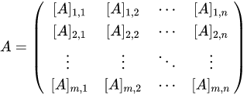

Si chiama matrice di ‘m’ righe ed ‘n’ colonne una figura costituita da m x n numeri disposti in m righe ed n colonne. Può essere definita come una funzione:

**A : {1, … , m} x {1, … , n} → K**

Dove m e n sono interi positivi fissati e K è un qualunque insieme anch’esso fissato, come ad esempio l’insieme dei numeri reali ( ℝ ).

Un elemento di una matrice sarà indicato con una lettera minuscola avente doppio indice che rappresentano le coordinate riga e colonna della matrice al fine di individuare univocamente una posizione all’interno della matrice. I pedici di ogni elemento indicano rispettivamente la riga e la colonna in cui l’elemento è posizionato.  
Quindi per indicare un generico elemento della matrice A scriveremo **ai,j** oppure **[A]i,j** dove ‘i’ indica la riga i-esima (i = 1, m) e ‘j’ indica la colonna j-esima (j = 1, n).

Il prodotto tra il numero di righe ed il numero di colonne ne definisce la **dimensione** se una matrice A ha m righe ed n colonne, diciamo che ha dimensione m x n.

Tipi di matrici

Due particolari tipi di matrici sono quelle formate da un'unica riga o colonna e vengono rispettivamente dette Matrice riga e Matrice colonna.

Matrice riga (Vettore riga)  
A prescindere dal numero di colonne la matrice riga avrà sempre e solo una riga, A = (1, n).  
 **A = ( a1,1, a1,2, a1,3,... a1,n )**

Matrice colonna (Vettore colonna)  
La matrice colonna avrà invece sempre e solo una colonna ed è del tipo A = (m, 1).  
**A =**

Matrice rettangolare  
La matrice rettangolare ha il numero di righe differente da quello delle colonne m ≠ n  
  
**A =**

Matrice quadrata

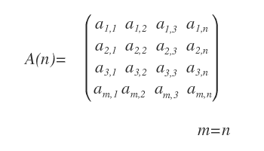  
**Ordine di una matrice:** Data una matrice quadrata A = (n x n) si definisce ordine della matrice il valore **n** ∈ ℕ.

La matrice quadrata è una matrice con lo stesso numero di righe e di colonne (m = n) è quindi di ordine n e la si può indicare come A(n).

Le matrici quadrate hanno caratteristiche e proprietà specifiche rispetto alle altre che le rendono particolarmente utili nell'algebra lineare.

Le matrici quadrate sono caratterizzate dalla presenza di due diagonali:

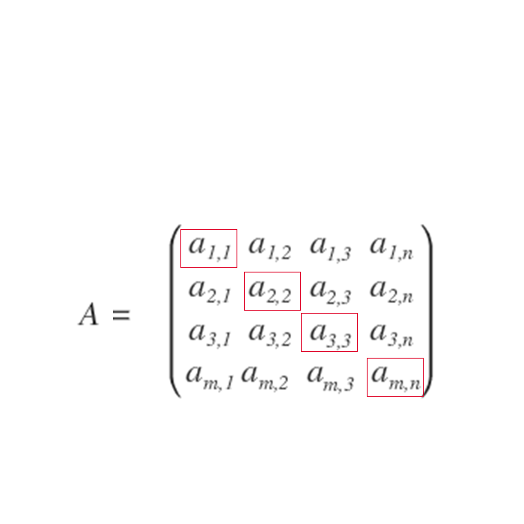Diagonale principale

In una matrice quadrata gli elementi ai,j per cui   
i = j si dicono appartenenti alla diagonale principale ovvero la diagonale che parte in alto a sinistra e finisce in basso a destra.

Diagonale secondaria

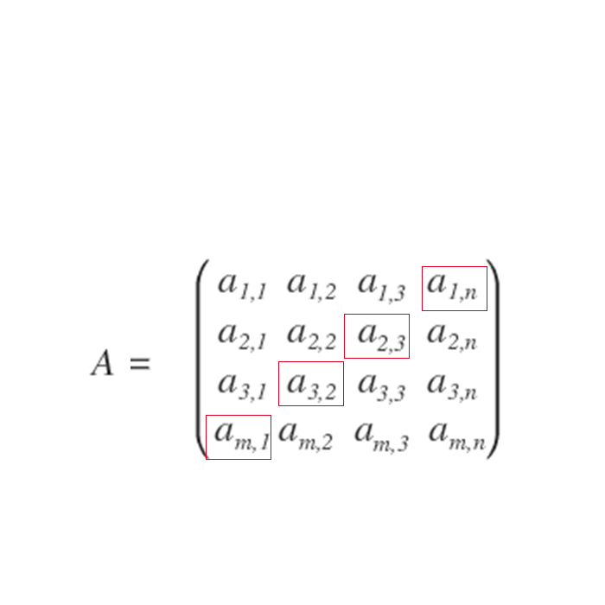La diagonale **secondaria** o **antidiagonale** è composta dagli elementi ai,i per i = n, … , 1 di conseguenza è la diagonale che parte in alto a destra e finisce in basso a sinistra.

Se tutti gli elementi superiori o inferiori la diagonale principale sono nulli la matrice viene chiamata rispettivamente matrice **triangolare** **inferiore** e matrice **triangolare** **superiore**.

Triangolare inferiore

A è triangolare inferiore ⇔ ∀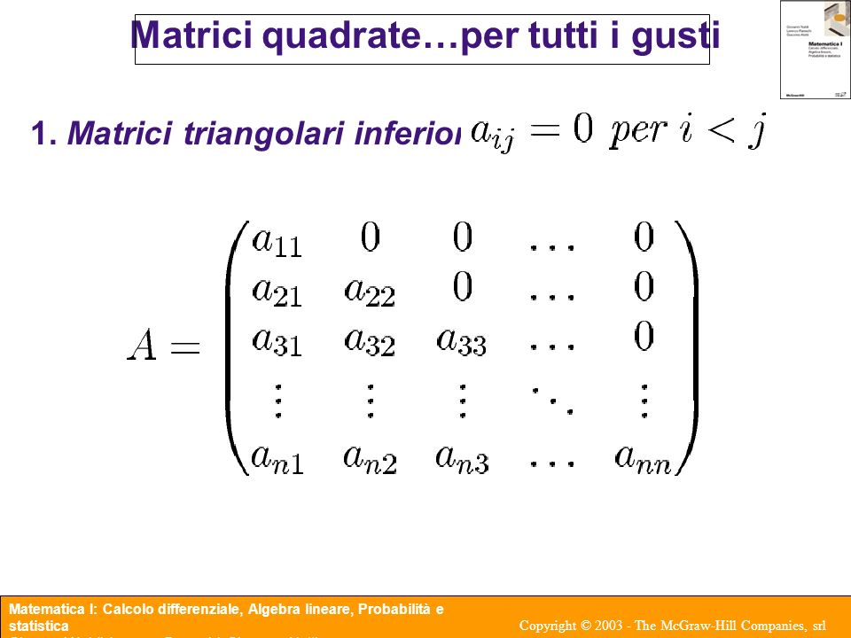 i < j → ai,j = 0

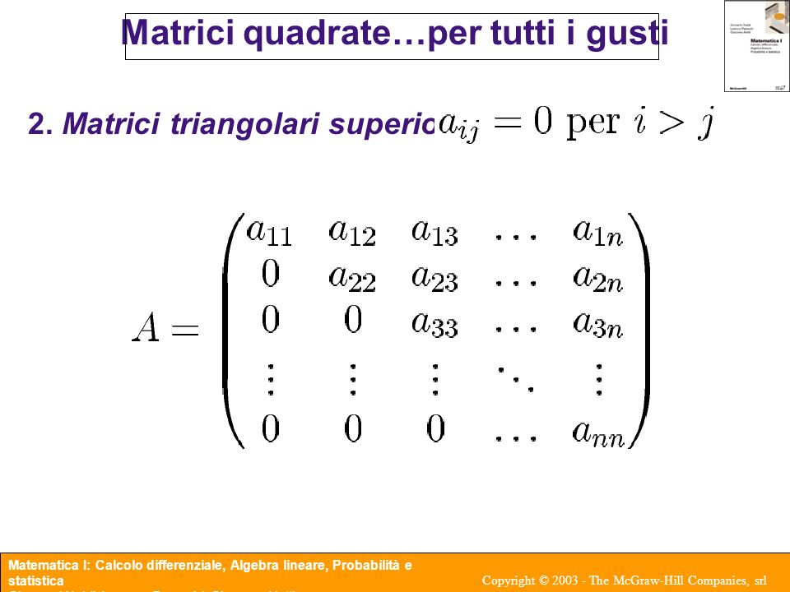Triangolare superiore

A è triangolare superiore ⇔ ∀ i > j → ai,j = 0

Matrice diagonale ed identità

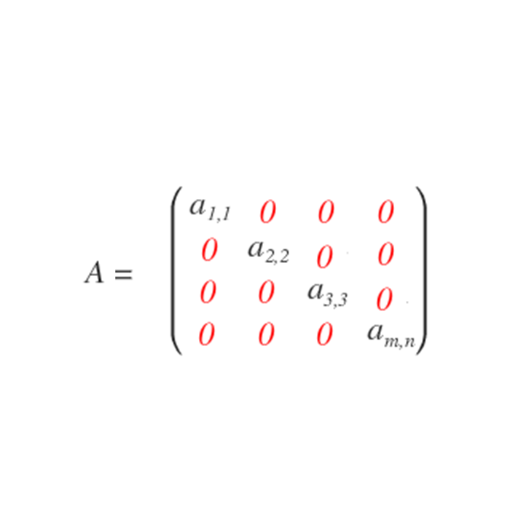Una matrice A è detta **diagonale** ⇔ ∀ i **≠** j → ai,j = 0

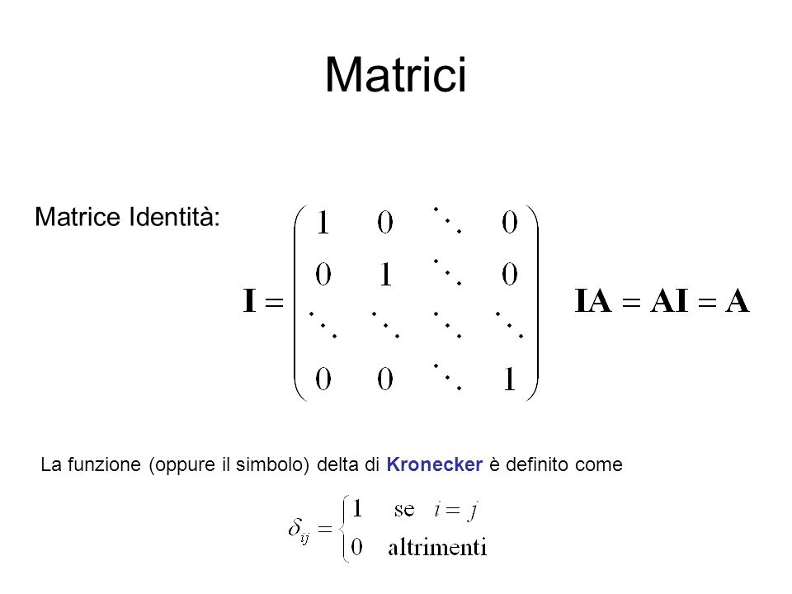Una particolare matrice diagonale è la **matrice identità** (matrice unità), si distingue per la caratteristica di essere una matrice quadrata in cui tutti gli elementi della diagonale principale sono costituiti dal numero 1, tutti gli altri elementi sono uguale a 0.

E’ indicata con la lettera I o In dove n è un numero naturale maggiore di 1 che indica l’ordine della matrice identità.

Matrice nulla

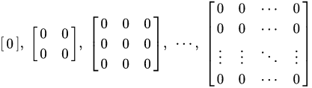Una matrice che avrà tutti elementi pari a 0 è chiamata **matrice nulla.**Una matrice nulla viene indicata con 0m x n

Matrice Trasposta – Matrice Opposta

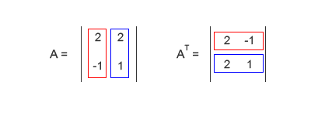Data una qualsiasi matrice Am x n , quadrata o rettangolare, l’operazione di trasposizione restituisce una nuova matrice AT ottenuta scambiando ordinatamente le righe con le colonne e questa nuova matrice si chiamerà **matrice trasposta** di A.

* Matrice Simmetrica

Una matrice quadrata (m = n) che gode della proprietà di essere la trasposta di se stessa è detta **matrice simmetrica**

A =  AT =

*Definizione:* Detta AT la matrice trasposta di A,

una matrice A è simmetrica ⇔ AT = A ⇔ ai,j = aj,i ∀i  ∧ ∀j

Data una qualsiasi matrice Am x n, viene detta **matrice opposta** di A, indicata come -A, quella matrice ottenuta moltiplicando per lo scalare -1 ogni elemento di A.

A =  -A =

* Matrice Antisimmetrica

Una matrice quadrata A la cui trasposta è anche la sua opposta, viene detta **matrice antisimmetrica**

A =  -A = AT =

*Definizione:* Detta AT la matrice trasposta di A e -A la matrice opposta di A,

una matrice A è simmetrica ⇔ AT = -A ⇔ ai,j = -aj,i ∀i  ∧ ∀j

Algebra delle matrici

All’interno del testo risalente al 1858 “Memoir on the theory of matrices” il matematico inglese Arthur Cayley define formalmente le operazioni basilari di somma e moltiplicazione tra matrici, di moltiplicazione di una matrice per uno scalare e di inversa di una matrice.

E’ dunque possibile definire operazioni sulla matrici quali la SOMMA, il PRODOTTO, la DIFFERENZA ed il PRODOTTO PER UNO SCALARE.

# SOMMA

Date due matrici A e B appartenenti ad Mm x n (aventi stessa grandezza), si definisce **somma** tra matrici A + B la matrice C tale che ai,j + bi,j = ci,j

ci,j = ai,j + bi,j, con i ∈ {1,2,…,m}, j ∈ {1,2,…,n}

Assumendo che le matrici siano dello stesso tipo e supponendo che i loro elementi appartengono tutti ad un qualsiasi campo K: (ℕ, ℝ, ℂ …) e possibile definire le seguenti proprietà:

* Proprietà commutativa: A + B = B + A
* Proprietà associativa: (A + B) + C = A + (B + C)
* Elemento neutro: A + O = A = O + A dove O e la matrice nulla.
* Esistenza dell’opposto: A + (-A) = O = (-A) + A

*Esempio:*

+ = =

# DIFFERENZA

Date due matrici A e B appartenenti ad Mm x n (aventi stessa grandezza), si definisce **differenza** tra matrici A - B la matrice C tale che ai,j - bi,j = ci,j

ci,j = ai,j - bi,j, con i ∈ {1,2,…,m}, j ∈ {1,2,…,n}

Nell’operazione di differenza valgono la:

* Proprietà commutativa: A – B = B – A
* Proprietà associativa: (A-B) – C = A – (B - C)

*Esempio:*

- = =

# PRODOTTO PER UNO SCALARE

# Data una matrice A, si definisce prodotto tra la matrice A ed un numero x ∈ ℝ , la matrice B ottenuta moltiplicando per quel numero ogni elemento della matrice A.

x A = x =

*Esempio:*

2 = =

# PODOTTO TRA MATRICI

La moltiplicazione AB di due matrici, detta moltiplicazione righe per colonne, per essere definita richiede che il numero delle colonne di A sia uguale al numero delle righe di B: se A ha taglia n × p, B deve avere taglia p × m. Quindi, a differenza rispetto al caso della somma, dove A e B devono avere la stessa taglia, A e B possono avere taglia diversa.

*Definizione:*

Sia A di taglia n × p, B di taglia p × m.   
La matrice AB ha taglia n × m e ci,j è il prodotto della i-esima riga di A per la j-esima colonna di B.

ci, j = (ai,1 · b1, j) + (ai,2 · b2, j) + … + (ai,n · bn, j) =

*Esempio:*

A x B = · =

*Passaggi:*

*Prima riga matrice C:*

*Seconda riga matrice C:*

Se A e B sono matrici quadrate dello stesso ordine, è definita sia il prodotto   
A x B che il prodotto B x A. Il risultato del prodotto A x B sarà però diverso dal risultato del prodotto B x A. Ne consegue che il prodotto righe per colonne non gode della proprietà commutativa.

Gode però delle proprietà:

* Proprietà associativa: A (BC) = (AB)C
* Proprietà distributiva: A (B + C) = AB + BC

Inoltre, la matrice identità I è neutra rispetto la moltiplicazione

A I2 = x =

Determinante

L’idea del determinante di una matrice fece la sua comparsa nel 1683 in Giappone grazie al matematico Kowa Seki e dopo qualche anno anche in Europa grazie al matematico tedesco Leibniz. Proprio nella metà del XVIII secolo il matematico scozzese Colin Maclaurin scrisse il “Treatise of Algebra” dove mostrava il calcolo dei determinanti per matrici quadrate di ordine 2 e ordine 3. Nel 1750 Gabriel Cramer presentò l’algoritmo per il calcolo del determinante per matrici quadrate di qualsiasi ordine (regola di Cramer).   
Successivi sviluppi al concetto di determinante furono apportati da Laplace, Lagrange, Gauss, Cauchy e Jacobi. Fu però proprio Gauss ad introdurre in termine “determinante”.

Ad ogni matrice **A** ∈ M nxn a coefficienti reali è possibile associare un numero ℝ detto **determinante** di **A**.   
Generalmente è indicato con det(A) o |A|.   
Il determinante è importante in quanto descrive alcune proprietà algebriche e geometriche ad esempio ci permette di sapere se un sistema lineare è determinato da una soluzione o se una matrice quadrata è invertibile.

Il calcolo del determinante avviene in modi differenti a seconda dell’ordine della matrice.

Il determinante di una matrice formata da un solo elemento è uguale all’elemento stesso:

Data una matrice A ∈ M 1x1, se A = (a1,1) allora il det(A) = a1,1

# Determinante di matrici quadrate di ordine 2

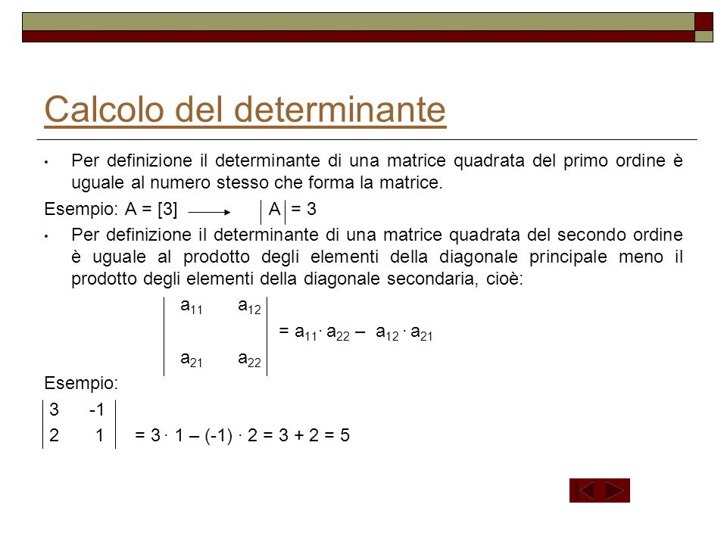Nelle matrici quadrate di ordine 2, il determinante è uguale al prodotto degli elementi della diagonale principale (a1,1 · a2,2) meno il prodotto degli elementi nella diagonale secondaria (a2,1 · a1,2).

Data una matrice A ∈ M 2x2, se A =

*Esempio:*

Se A = allora det(A) = -3 · (-2) – (1· 4) = 2

# Determinante di matrici quadrate di ordine 3

Per calcolare il determinate di una matrice quadrata di ordine 3 possiamo applicare il metodo del matematico francese Pierre Frédéric Sarrus denominata come **“Regola di Sarrus”.**  
Questa regola non si estende però a matrici di ordine maggiore.

Data una matrice A ∈ M 3x3, se A =

Det(A) = (a1,1· a2,2 · a3,3)+ (a1,2 · a2,3 · a3,1)+ (a1,3 · a2,1 · a3,2)–(a3,1 · a2,2 · a1,3)+(a3,2 · a2, 3 · a1,1)+(a2,1 · a1,2 · a3, 3)

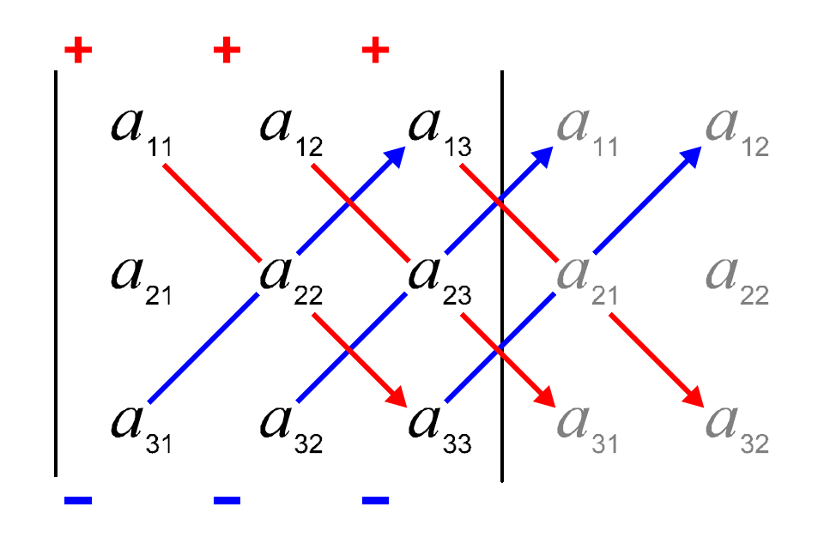Più semplicemente il la matrice può essere riscritta ripetendo a destra le sue prime due colonne, per poi sommare i prodotti delle 3 diagonali principali (elementi della freccia rossa) ed i prodotti delle 3 diagonali secondarie (elementi della freccia blu) e fare la differenza tra le due.

# Determinante tramite sviluppo di Laplace

**Minore**: Il minore è una sottomatrice quadrata ottenuta togliendo una sola riga ed una sola colonna da A.   
**Minore** **complementare**: Il minore complementare è il determinante che si è ottenuto da un minore.

Il determinante di una matrice quadrata di ordine n è il numero che si ottiene moltiplicando ciascun elemento della riga o della colonna scelti, per il rispettivo complemento algebrico e sommando i prodotti ottenuti.

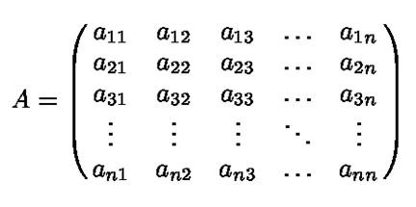Dunque, data una matrice A di ordine n, lo sviluppo di Laplace trasforma il calcolo di un determinante di ordine n al calcolo di n determinanti di ordine n – 1.   
Può essere espressa attraverso un procedimento ricorsivo.

Fissata una colonna J arbitraria della matrice con 1 ≤ j ≤ n, si procede sommando i determinanti delle sottomatrici minori A(i,j) ottenute eliminando la riga i e la colonna j della matrice A:

Lo sviluppo di Laplace funziona anche selezionando una riga della matrice anziché una colonna. Fissata una riga i arbitraria della matrice con 1 ≤ i ≤ n, si ottiene la formula:

Entrambe la sommatorie restituiranno il determinante della matrice di partenza A.

*Esempio:*

A = si sceglie ad esempio di fissare la colonna j = 1 otteniamo quindi tre minori:

Minore A1,1 = Minore A2,1 = Minore A3,1 =

Si calcola ora il minore complementare di ogni minore:

A1,1 = [(5 · 9) – (6 · 8)] = -3 A2,1 = [(2 · 9) - (8 · 3)] = -6 A3,1= [(2 · 6) - (3 · 5)] = -3

Calcoliamo il complemento algebrico come per il minore complementare ottenuto ed il tutto si moltiplica per l’elemento della matrice A dal quale si è ottenuto il minore:

A1,1 · = 3 A2,1· = -6 A3,1· = 3

det(A) = (1 · 3 ) + (4 · (-6)) + (7 · 3) = 0

Il calcolo del determinante di una matrice tramite il metodo di Laplace risulta efficiente solo per matrici relativamente piccole o contenenti un gran numero di zeri. Il numero di calcoli che si dovranno svolgere può essere notevolmente ridotto ottimizzando la scelta della riga o colonna da fissare ovvero scegliendo la riga o la colonna contente più zeri.

**Alcune proprietà legate al determinante  
  
Determinante nullo:**

* Il determinante di una matrice quadrata è uguale a 0 se tale matrice ha una riga o colonna tutta di elementi nulli.
* Il determinante di una matrice quadrata è uguale a 0 se tale matrice ha due righe o due colonne uguali.

**Cambio segno del determinante**: Scambiando tra loro 2 righe o 2 colonne della matrice il determinante cambia segno.

**Determinante di matrici triangolari:** Se la matrice quadrata è una matrice triangolare (superiore o inferiore), allora il determinante è dato dal prodotto degli elementi della diagonale principale.

Matrice inversa

L’inversa di una matrice è stata introdotta per la prima volta nel 1853 dal matematico inglese Arthur Cayley.

Grazie al prodotto di matrici, all’operazione di trasposizione e al calcolo del determinante di una matrice è possibile definire la **matrice inversa** come quella matrice che moltiplicata per la matrice di partenza, restituisce la matrice identità.   
  
Per calcolare la matrice inversa di una data matrice A si inizia calcolando il determinante di A. Se il det(A) = 0, la matrice non è invertibile, altrimenti si può procedere al calcolo della matrice trasposta della matrice A e da quest’ultima si ricava la matrice dei complementi algebrici (o cofattori).   
La matrice identità A-1 è infine ottenuta dividendo ogni elemento della matrice dei cofattori per il determinante della matrice di partenza A.

**Proprietà della matrice inversa**

* L’inversa della matrice inversa coincide con la matrice di partenza:
* L’inversa del prodotto tra due matrici invertibili è uguale al prodotto tra l’inversa della seconda matrice per l’inversa della prima matrice:

Rango

Nell’opera “Ueber lineare Substitutionen und bilineare Formen” pubblicata nel 1878 dal matematico tedesco Ferdinand Georg Frobenius è riportata la prima definizione di rango di una matrice.

Il rango di una matrice A rappresenta il massimo numero di righe o colonne (pensate come vettori) linearmente indipendenti in A.

Sia Am · n una matrice con m = n ∨ m ≠ n, si definisce minore P, il determinante di una matrice di ordine P di A.

Si definisce **rango** di una matrice A, e lo si indice con ρ(A), l’ordine massimo di un minore non nullo.

# Teorema degli orlati

Affinché una matrice m n abbia rango P è necessario e sufficiente che valgano le seguenti due proprietà:

1. Esiste un minore di ordine P non nullo.
2. Sono nulli tutti i minori di ordine P+1 ottenuti orlando la corrispondente sottomatrice con una qualunque altra riga o colonna.

Dunque per calcolare il rango di una matrice si utilizza il metodo dei minori in concomitanza del Teorema degli orlati, nello specifico data una matrice A:

A =

Possiamo dire che il rango sarà almeno uno data la presenza di termini diversi da zero; Il rango sarà minore o uguale di quattro dato che la matrice è di ordine quattro.

Iniziamo calcolando il rango per un minore di ordine 2 della matrice A ad esempio:   
 Il determinante ottenuto (3) è diverso da zero, quindi possiamo affermare che il rango è almeno ρ(A) = 2. Seguendo il teorema si procede orlando la matrice 2x2 con altre colonne e righe trasformandola in una 3x3 e si procede al calcolo del determinante.

= 0 = 0 = 0 = 0

Dato che tutti i minoranti ottenuti sono nulli, il teorema ci assicura che il rango della matrice A è:

ρ(A) = 2

* Il rango di una matrice è un numero compreso tra zero ed il più piccolo tra m ed n:

Se A ∈ M mxn → 0 ≤ ρ(A) ≤ minore(m,n)

* L’unica matrice che ha ρ(A) = 0 è la matrice nulla.

Sistema lineare e calcolo matriciale

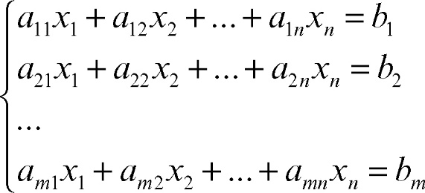Un sistema lineare è costruito da m equazioni in n incognite (x1, x2, …, xn).   
Il sistema si dice lineare perché le incognite sono legate tra loro da equazioni di primo grado.

Il sistema si può esprimere utilizzando una matrice dei coefficienti che chiameremo A ∈ ℝm x n, un vettore colonne delle incognite x ∈ ℝn x 1 ed un vettore colonne dei termini noti b ∈ ℝm x 1.

Quindi il sistema lineare è espresso nella forma:   
  
**A x = b**

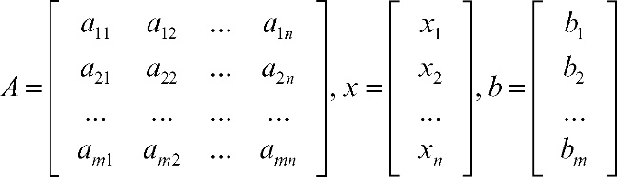A è il prodotto righe per colonne della matrice A per il vettore x, quindi del prodotto di una matrice m per una matrice n 1 che da per risultato una matrice m 1.

# Teorema di Cramer

Il Teorema di Cramer è un metodo di risoluzione di un sistema lineare di n equazioni in n incognite (sistema quadrato). Il Teorema afferma che dato un sistema lineare quadrato Ax = b,  
esso ammette soluzione ⇔ |A| ≠ 0. Se invece |A| = 0 avremo zero o infinite soluzioni.

Partendo dal sistema:

Lo riscriviamo in forma matriciale:

A = x = b=

Indichiamo con Bi, i = (1,2, ... , n) la matrice ottenuta sostituendo la colonna i-esima di A con il vettore temine noti “b”:

B1 = B2 = … Bn =

Calcolato il determinate della matrice di partenza A, se diverso da zero, si procede alla risoluzione delle n incognite (x1, x2, …, xn) come:

# Teorema di Rouchè Capelli

E’ un teorema che prende il nome dal matematico francese Eugène Rouché, suo ideatore, e dal matematico italiano Alfreco Capelli, che lo riscrisse.

Tale teorema fornisce uno strumento per lo studio della risolubilità di un sistema lineare mediante il concetto di rango di una matrice.

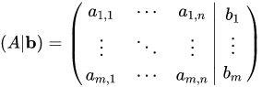Consideriamo quindi un sistema di m equazioni in n incognite, definiamo la **matrice completa** e la indichiamo con (A|b) come la matrice ottenuta accostando ai coefficienti del sistema (matrice A) i termini noti (matrice b).

Il teorema afferma che:

1. Se il rango di A è uguale al rango di (A|b) il sistema ammette soluzioni:

ρ(A) = ρ(A|b) ∃ soluzione

per conoscere il numero di soluzioni

* 1. Se ρ(A) = ρ(A|b) = n esiste una ed una sola soluzione;
  2. Se ρ(A) = ρ(A|b) < n il sistema ammette soluzioni

1. Se ρ(A) ≠ ρ(A|b) il sistema è impossibile e non ammette soluzioni.

Metodo di eliminazione di Gauss

Il metodo di eliminazione di Gauss è un algoritmo che prende il nome dal matematico tedesco Friedrich Gauss. È usato per determinare le soluzioni si un sistema di equazioni lineari e per calcolare il rango di una matrice. Nonostante sia attribuito a Gauss, una prima applicazione di tale metodo compare già nel II secolo a.C. all'interno del *Jiuzhang Suanshu* steso da matematici cinesi. Essi infatti per la risoluzione di un particolare problema disposero i coefficienti in senso verticale ed attraverso una serie di operazioni li si portavano ad una forma tale da rendere evidente quale fosse la soluzione. Questo metodo fu però scoperto ed approfondito in occidente agli inizi del XIX secolo proprio da Gauss.

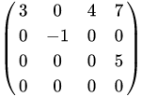Definiamo una **matrice a scalini** come una qualsiasi matrice (quadrata o rettangolare) che ha il primo elemento diverso da zero di una riga qualsiasi in una colonna più a destra del primo elemento diverso da zero della riga soprastante.   
Ne consegue che ogni riga tutta nulla è al di sotto di ogni riga non tutta nulla.

Quindi considerando una matrice A ∈ l’intendo del metodo di eliminazione di Gauss è ridurre A ad una matrice a scalini, di fatto annullando tutti i coefficienti al di sotto della diagonale principale. Per farlo si può:

* Moltiplicare una riga di A per un numero ∈ ℝ;
* Scambiare due righe (non colonne);
* Sostituire una riga di A con quella ottenuta sommando a tale riga un multiplo di un’altra riga.

Sia , con 1 ≤ k ≤ n, la prima colonna a partire da sinistra che contiene almeno un termine **a** ≠ 0;

Se **a** non è un elemento della prima riga, scambiamo la riga che contiene **a** con la prima riga della matrice e si procede;

Se invece **a** è un coefficiente della prima riga della matrice si procede senza effettuare alcun scambio;

A questo punto lo scopo è quello di annullare tutti i restanti elementi della colonna di **a**.   
Sostituiamo ogni riga al di sotto della riga di **a** e con il relativo coefficiente appartenete alla colonna di **a** non nullo (k-esimo elemento ≠ 0)**,** con la somma tra la riga i-esima (Ri) e la prima riga(R1) moltiplicata per uno scalare (λ), dove lambada è scelto in modo che Ri +  λR1 abbia il k-esimo elemento nullo.

Se la matrice risultante è ridotta a scala, abbiamo finito, altrimenti tralasciando la prima riga si torna al punto iniziale.

Per il calcolo del **determinante** di matrici quadrate il metodo di eliminazione di Gauss è una strategia utile in quando ad esempio se l’ordine della matrice è maggiore di 4 altri metodi come lo sviluppo di Laplace diventano laboriosi, mentre il metro di eliminazione di Gauss consente di ridurre la matrice ad una triangolare superiore.

Per il calcolo del **rango** di una matrice, calcolata la matrice ridotta tramite il metodo di eliminazione di Gauss, il rango della matrice coinciderà esattamente con il numero di elementi non nulli della diagonale principale.

*Esempio:*

A = la prima colonna a partire da sinistra con almeno un elemento nullo è:

C1= L’elemento è ≠ 0 quindi dobbiamo annullare gli elementi e .

Presa la prima riga di A, R1 = (1 1 0), la si moltiplica per λ = -2 in modo da avere che la somma tra λR1+R2 dia il promo elemento nullo:

λR1+R2 = -2(1 1 0) + (2 1 1) = (-2 -2 0) + (2 1 1) = (0 -1 1)

Si ripete l’operazione per annullare il primo elemento della terza riga con λ = -3:

λR1+R3 = -3(1 1 0) + (3 0 1) = (-3 -3 0) + (3 0 1) = (0 -3 1)

Effettuiamo le sostituzioni delle righe calcolate nella matrice A che chiameremo A’:

A’ = a questo punto dobbiamo ripetere i passaggi trascurando la prima riga,

considerando l’elemento a’2,2 = -1 dobbiamo annullare l’elemento a’3,2 = -3.

Quindi con λ = -3 avremmo:

λR2+R3 = -3(0 -1 1) + (0 -3 1) = (0 3 -3) + (0 -3 1) = (0 0 -2)

Effettuiamo le sostituzioni delle righe calcolate nella matrice A’ che chiameremo A’’:

A’’ =

det(A’’) = ( ) = 2 ρ(A’’) = 3

Matrici in informatica

A partire dalla seconda metà del XX secolo l'avvento dei [computer](https://it.wikipedia.org/wiki/Computer) ha dato un'impressionante accelerazione alla diffusione delle matrici e dei metodi matriciali. Grazie ai computer infatti è stato possibile applicare in maniera efficiente [metodi iterativi](https://it.wikipedia.org/wiki/Metodo_iterativo) precedentemente ritenuti troppo onerosi, portando di conseguenza allo sviluppo di nuove tecniche per la risoluzione di importanti problemi dell'algebra lineare. Anche Altri campi relativamente più recenti, invece, come per esempio la ricerca operativa, hanno basato ampiamente la propria disciplina sull'utilizzo delle matrici.

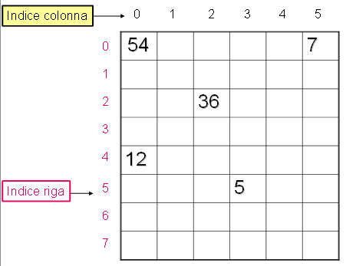Una **matrice a n** **dimensioni**, in informatica, è una strutta dati composta da un insieme finito di elementi in corrispondenza biunivoca con una serie ordinata di numeri interi chiamati **indici**.  
Nel caso di n=2, si parla di **matrice a 2 dimensioni**; nel caso di n=1 si parla di **vettore**(array).   
Una caratteristica essenziale della matrice, è la sua struttura fissa, dunque l’accesso ad un suo elemento tramite coppia di indici la contraddistingue, in quanto non bisogna passare attraverso operazioni di ricerca sequenziale come accade nelle liste.  
Questo significa che un vettore si distingue da una lista per il fatto che l’accesso all’elemento **A[i]** di una matrice unidimensionale avviene in modo diretto, specificando semplicemente l’indice **i**.

Un esempio di utilizzo di matrici avviene nelle tecniche di rappresentazioni di immagini bitmap. In questo tipo l’immagine viene vista come griglia e ad ogni elemento della griglia (pixel) viene associato uno specifico colore (ad esempio tramite la combinazione di Rosso Verde Blu).   
L’immagine è dunque rappresentata da una matrice N x M.

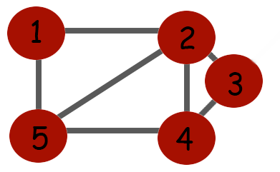Un altro fondamentale utilizzo delle matrici è quello legato alla rappresentazione di un grafo.

Dato un grafo finito è possibile rappresentarlo tramite una matrice, detta matrice di adiacenza. La matrice sarà una matrice binaria quadrata che ha come indici di righe e colonne i nomi dei vertici del grafo (1, 2, 3, 4, 5).   
Nella casella (i , j) della matrice si trova 1 se e solo se nel grafo esiste un arco va da i a j altrimenti ci sarà il valore nullo zero.

La matrice associata al grafo non orientato in figura è:

Bibliografia

<http://www.andreaminini.org/matematica/algebra-lineare/determinante-matrice>

<https://www.youmath.it/domande-a-risposte/view/6129-regola-di-sarrus.html>

<http://www.andreaminini.org/matematica/algebra-lineare/determinante-matrice>

<https://it.wikipedia.org/wiki/Teorema_di_Laplace>

<https://it.wikipedia.org/wiki/Determinante_(algebra)#Matrici_quadrate_di_ordine_3>

<https://www.youmath.it/lezioni/algebra-lineare/matrici-e-vettori/1569-matrice-inversa.html>

<https://it.wikipedia.org/wiki/Teorema_di_Kronecker>

<https://it.wikipedia.org/wiki/Rango_(algebra_lineare)#Definizione>

<https://www.youmath.it/lezioni/algebra-lineare/matrici-e-vettori/769-rango-di-una-matrice.html>

<http://www.treccani.it/enciclopedia/sistema-lineare_%28Enciclopedia-della-Matematica%29/>

<https://www.youmath.it/lezioni/algebra-lineare/matrici-e-vettori/757-rouche-capelli-per-sistemi-lineari.html>

<https://www.youmath.it/forum/algebra-lineare/52861-determinante-con-eliminazione-di-gauss.html>

<https://it.wikipedia.org/wiki/Matrice_delle_adiacenze>